ФЕДЕРАЛЬНОЕ ГОСУДАРСТВЕННОЕ БЮДЖЕТНОЕ ОБРАЗОВАТЕЛЬНОЕ УЧРЕЖДЕНИЕ
ВЫСШЕГО ОБРАЗОВАНИЯ
"ТЮМЕНСКИЙ ГОСУДАРСТВЕННЫЙ НЕФТЕГАЗОВЫЙ УНИВЕРСИТЕТ"
ИНСТИТУТ ГЕОЛОГИИ И НЕФТЕГАЗОДОБЫЧИ
Кафедра «Кибернетических систем»

ПОЯСНИТЕЛЬНАЯ ЗАПИСКА
к курсовому работа по дисциплине
«Проектирование микропроцессорных систем автоматизации» на тему:

ПРИМЕНЕНИЕ МИКРОПРОЦЕССОРНЫХ СИСТЕМ В АВТОМАТИЗАЦИИ ГАЗОСЕПОРАТОРА НА ДНС

РУКОВОДИТЕЛЬ:
Старший преподаватель
________________ Попова Н.В
РАЗРАБОТЧИК:
Студент группы АТПб(до)з-18-1
Бандура Артем Сергеевич

Тюмень 2022
Оглавление
Введение 3
1. Технологический процесс установки подготовки нефти 4
1.1. Общая характеристика объекта управления 4
1.2. Описание технологического процесса 5
1.3. Принцип работы газосепаратора 7
2. Автоматизация технологического процесса газосепаратора на ДНС 8
2.1. Структура и функция АСУ ТП 8
2.2. Описание функциональной схемы автоматизации 9
3. Выбор приборов и средств автоматизации 12
3.1. Критерии выбора технических средства нижнего уровня 12
3.2. Обоснование и выбор комплекса технических средств 12
3.2.1. Выбор датчика давления 12
3.2.2. Выбор датчика температуры 14
3.2.3. Выбор датчика уровня 16
3.2.4. Выбор измерителя-регистратора 18
3.2.5. Выбор преобразователя 18
3.2.6. Выбор расходомера 19
4. Выбор ПЛК 22
5. Разработка и описание алгоритмов управления технологической установкой 30
5.1. Разработка информационной модели 30
5.2. Разработка алгоритмов 33
Заключение 36
Список используемых источников 37
Приложение А Схема автоматизации газосепаратора 38
Приложение Б Таблица КИПиА 39
Приложение В Схема внешних электрических соединений 40
Приложение Г Листинг программ 41

Введение
Нефтедобывающее предприятие представляет собой сложный комплекс технологических объектов, осуществляющих добычу, транспортировку, первичную подготовку, хранение и внешнюю перекачку нефти и газа.
Отличительными особенностями нефтедобывающего предприятия являются:
- большая рассредоточенность объектов на площадях, достигающих тысяч и десятков тысяч гектаров;
- непрерывность технологических процессов;
- однотипность технологических процессов на объектах (скважины, групповые установки, сепараторы и т.д.);
- связь всех технологических объектов через единый пласт, на который проведены все эксплуатационные и нагнетательные скважины, через поток продукции (нефть, газ) и через энергетические потоки (пар, газ, вода);
- непостоянство объема добычи нефти на месторождении.
Некоторые из отмеченных особенностей способствуют ускорению развития автоматизации нефтедобывающих предприятий. Так, непрерывность и однотипность технологических процессов, связь их через единый продукт и энергетические потоки позволяют решать задачи автоматического управления, используя существующие методы теории автоматического управления.

Технологический процесс установки подготовки нефти

Общая характеристика объекта управления
Дожимная насосная станция (ДНС) - технологическая часть системы сбора нефти и газа на промыслах и их последующей транспортировки.
Оборудование ДНС сообщает нефти и газу дополнительный напор, необходимый для их транспортирования в направлении высоконапорных участков через системы сбора и подготовки.
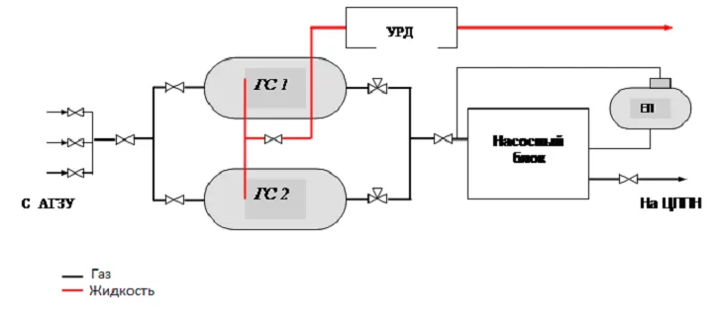
Рисунок 1. Схема дожимной насосной станции
ДНС перекачивает содержимое скважин нефтяных месторождений в виде газожидкостной смеси.
Принцип работы ДНС
Нефть от групповых замерных установок поступает в буферные емкости, сепарируется. Затем нефть подается на прием рабочих насосов и далее в нефтепровод. Отсепарированный газ под давлением до 0,6 МПа через узел регулировки давления поступает в промысловый газосборный коллектор. По газосборному коллектору газ поступает на газокомпрессорную станцию или на газоперерабатывающий завод (ГПЗ).
Расход газа замеряется камерной диафрагмой, устанавливаемой на общей газовой линии. Уровень нефти в буферных емкостях поддерживается при помощи поплавкового уровнемера и электроприводной задвижки, расположенной на напорном нефтепроводе. При превышении максимально допустимого уровня жидкости в НГС датчик уровнемера передает сигнал на устройство управления электроприводной задвижки, она открывается, и уровень в НГС снижается. При снижении уровня ниже минимально допустимого электроприводная задвижка закрывается, обеспечивая тем самым увеличение уровня жидкости в НГС. Для равномерного распределения нефти и давления буферные емкости соединены между собой перепускной линией.
В составе ДНС предусматриваются следующие технологические объекты:
- блок реагентного хозяйства,
- нефтяные и газовые сепараторы,
- отстойники,
- буферные и дренажные емкости,
- резервуары различного назначения,
- насосные станции для перекачки нефти и подтоварной воды.

Описание технологического процесса
В рамках данной работы мы будем рассматривать газовый сепаратор ГС-1, предназначенный для очистки нефтяного газа от капельной жидкости.
Газовый сепаратор предназначен для очистки нефтяного газа от капельной жидкости (нефть, конденсат) в промысловых системах сбора и подготовки нефти и газа [1].
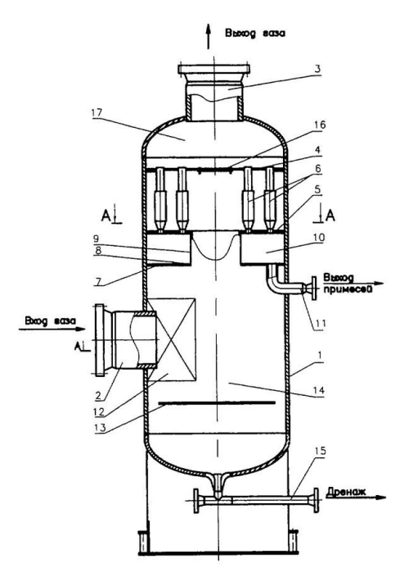
Рисунок 2. Газосепаратор ГС-1
Сепаратор состоит из корпуса (1), патрубков для входа (2) и для выхода (3) газа, верхней (4) и нижней (5) решетки, в пространство между которыми устанавливаются циклонные элементы (6). Под нижней решеткой (5) устанавливается тарелка (7) имеющая осевой проход, кромки (8) которой имеют герметичное соединение с помощью обечайки (9) с кромками прохода находящимися на внутренней стороне нижней решетки (5); на полости (10) расположенной в пространстве между нижней решеткой (5) и тарелкой (7) имеется патрубок для выхода примесей (11). В сепараторе вблизи патрубка для входа газа установлено устройство (12) для предварительного очищения газа. Сверху над сборником примесей в нижней части сепаратора установлен защитный лист (13), который образуют полость (14) для дополнительного очищения газа. Выходящие отсепарированные примеси аппарата отводятся через специальный патрубок дренажа (15). Верхняя решетка может иметь в себе лаз (16) через который осуществляется обслуживание верхней полости (17). Обечайка (9) совмещает в себе функции лаза для возможности обслуживания зоны (17), для повышения надежности работы сепаратора.

Принцип работы газосепаратора
Работа сепаратора заключается в следующем. Газ, который загрязнен механическими примесями и жидкостями через штуцер (2) подается в корпус (1) сепаратора, где поступает в устройство предварительного очищения газа (12). Узел (12) также служит для обеспечения организованного вращательного движения газа в полости (14) сепаратора между тарелкой (7) и защитным листом (13). На этом этапе происходит дополнительное очищение газа.
В достаточной степени очищенный газ, вращаясь, попадает в обечайку (9) в дальнейшем газ перемещается в пространство, образованное решетками (4) и (5), где перераспределяется между каждым циклонным элементом (6), на циклонных элементах происходит финальная очистка газа. Газ прошедший очистку попадает в полость (17) сепаратора расположенной над верхней решеткой, а затем в штуцер (3) выхода газа. Примеси, которые были выделены из газа оседают в полости (10) расположенной между нижней решеткой (5) и тарелкой (7), откуда они в дальнейшем будут выведены через патрубок (11) за пределы аппарата. Отделившиеся в устройстве (12) и в полости (14) аппарата различные примеси попадут в сборник примесей и выведутся наружу через патрубок дренажа (15).

Автоматизация технологического процесса газосепаратора на ДНС

Структура и функция АСУ ТП
Автоматизированная система управления установки подготовки нефти состоит из трёх уровней. Нижний уровень состоит из приборов и датчиков, преобразующих температуру, уровень, давление в электрические сигналы. Электрические сигналы поступают в операторную, где находится микропроцессорный контролер.
Третий уровень представляет собой операторский интерфейс. Его основная задача — это отображение процессов, протекающих на площадке ОТП, сигнализация об авариях и регистрация данных.

Описание функциональной схемы автоматизации
Рассматриваем автоматизированную систему ДНС только в разрезе автоматизации газосепаратора ГС-1.
Автоматическое управление сепаратором газа обеспечивается следующими схемами контроля и регулирования:
- регулирование давления газа путем управления регулирующим клапаном на выходе газа из сепаратора;
- регулирование уровня нефти путем управления регулирующим клапаном на выходе жидкости из сепаратора;
- сигнализация верхнего предельного уровня нефти;
- измерение расхода газа из газосепаратора;
- местный контроль давления и температуры.
Для измерения давления в сепараторе используются преобразователь давления поз. PE1а. Значение температуры отображается и регистрируется на устройстве 1б. Параллельно с этим сигнал 4-20 мА попадает на модуль аналоговых входов ПЛК.
Для регулирования давления в сепараторе на трубопровод выхода газа из сепаратора установлен регулирующий орган с пневматическим исполнительным механизмом.
Управление этим механизмом осуществляется сигналом с модуля аналогового вывода АО (4−20 мА) через электропневматический преобразователь поз. PY-1д.
Также предусмотрена аппаратура ручного управления этим исполнительным механизмом установленная на щите поз. Н-1в и по месту поз. Н -1г.
Для измерения уровня жидкости в сепараторе используются преобразователь давления поз. LE2а. Значение температуры отображается и регистрируется на устройстве 2б. Параллельно с этим сигнал 4-20 мА попадает на модуль аналоговых входов ПЛК.
Для регулирования давления в сепараторе на трубопровод выхода газа из сепаратора установлен регулирующий орган с пневматическим исполнительным механизмом.
Управление этим механизмом осуществляется сигналом с модуля аналогового вывода АО (4−20 мА) через электропневматический преобразователь поз. PY-2д.
Также предусмотрена аппаратура ручного управления этим исполнительным механизмом установленная на щите поз. Н-2в и по месту поз. Н -2г.
Для измерения расхода газа на выходе из сепаратора установлена измерительная диафрагма поз. FE-3a. Перепады давления на этих диафрагмах измеряются преобразователями разности давлений FT-3б, с выходным унифицированным токовым сигналом (4−20 мА). Этот преобразователи подключен к модулю аналогового ввода AI.
Для измерения температуры газа на выходе из сепаратора используются термопреобразователи сопротивления поз. TE-4а. Значение температуры отображается и регистрируется на устройстве 4б. Параллельно с этим сигнал 4-20 мА попадает на модуль аналоговых входов ПЛК.
Для измерения давления газа на выходе из сепаратора используются термопреобразователи сопротивления поз. PE-5а. Значение температуры отображается и регистрируется на устройстве 5б. Параллельно с этим сигнал 4-20 мА попадает на модуль аналоговых входов ПЛК.
Для измерения температуры в сепараторе используются термопреобразователи сопротивления поз. TE-6а. Значение температуры отображается и регистрируется на устройстве 6б. Параллельно с этим сигнал 4-20 мА попадает на модуль аналоговых входов ПЛК.
Полная функциональная схема автоматизации представлена в приложении А.

Выбор приборов и средств автоматизации

Критерии выбора технических средства нижнего уровня
Для одних и тех же информационных параметров, и сходных производственных условий построение КТС может быть осуществлено в самых разных, но равноценных по функциональному назначению, вариантах.
При разработке КТС необходимо решить задачу синтеза, а именно: построить КТС из заданных элементов так, чтобы он удовлетворял заданному критерию эффективности компьютерной системы. Таким образом, задача определения структуры КТС является многовариантной и относится к классу оптимизационных. В качестве критерия оптимальности будем использовать:
- поддержку необходимой функциональности КТС;
- минимальную стоимость КТС;
- минимальную стоимость обслуживания КТС.

Обоснование и выбор комплекса технических средств
    - Выбор датчика давления
Подбор датчика давления происходил из следующих вариантов: Метран- 75, JumoDelosSI, XiActC1. В таблице 1 отображены характеристики датчиков давления.

Таблица 1. Характеристики датчиков давления
Производитель, тип | Метран-75 | JumoDelosSI | XiActC1
Измеряемые среды | воздух, пар, различные жидкости | жидкости, нефтепродукты пар, газ, газовые смеси | жидкости, нефтепродукты пар, газ, газовые смеси
Температура окружающей среды, °С | (минус 40 – 85) | (минус 40 – 85) | (минус 40 – 85)
Производитель, тип | Метран-75 | JumoDelosSI | XiActC1
Температура измеряемой среды, °С | (минус 40 – 100) | (минус 40 – 100) | (минус 25 – 125)
Приведенная погрешность измерений ±, % | 0,5 | 0,5 | 0,2
Выходные сигналы, PT100, мА | (4 – 20) | (4 – 20) | (4 – 20) , HART-протокол
Диапазоны измеряемых давлений | (0,00063 – 6,0) МПа | мин. (0 – 0,025) кПа; – макс. (0 – 100) MПа | от 0…0,16 до 0…10 бар, абсолютное, избыточное, разрежение
Цена в рублях | 34 000,00 | 41 500,00 | 50 000,00

В результате анализа по соотношению цена и качество наиболее подходящим является Метран-75, внешний вид которого представлен на рисунке 3.
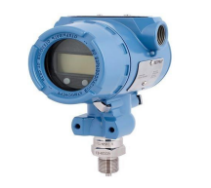
Рисунок 3. Датчик давления Метран -75

Интеллектуальные датчики давления серии Метран–75 предназначены для непрерывного преобразования в унифицированный выходной ток или цифровой сигнал по протоколу HART входных измеряемых величин.
Датчик состоит из сенсорного модуля и электронного преобразователя. Модуль датчика состоит из измерительного блока и платы аналого-цифрового преобразователя. Давление, подаваемое в камеру измерительного блока, преобразуется в деформацию чувствительного элемента и изменение электрического сигнала. Электронный преобразователь преобразует электрический сигнал в соответствующий выходной сигнал
    - Выбор датчика температуры
Датчик температуры подбирается для измерения температуры в сепараторе, необходимо выбрать из перечисленных брэндов таких как: Метран-226, Jumo90.2044, ТПУ 0304. Сравнение датчиков температуры отображено в таблице 2.

Таблица 2. Характеристики датчиков температуры
Производитель, тип | Метран-226 | Jumo 90.2044 | ТПУ 0304
Измеряемые среды | жидкость, нефтепродукты | жидкость, нефтепродукты | жидкость, нефтепродукты
Температура окружающей среды, °С | (минус 5 – 60) | (минус 40 – 60) | (минус 50 – 60)
Производитель, тип | Метран-226 | Jumo 90.2044 | Элемер ТПУ 0304
Температура измеряемой среды, °С | (минус 30 – 200) | (минус 50 – 200) | (минус 50 – 200)
Приведенная погрешность измерений ±, % | 0,25 | 0,225 | 0,15
Выходные сигналы, PT100, мА | по сопротивлению | (4 – 20) | (4 – 20)
Цена в рублях | 7 500,00 | 5 200,00 | - 500,00

Наиболее подходящим вариантом оказался датчик температуры Элемер ТПУ 0304.
Термопреобразователи универсальные ТПУ 0304/М2-Н предназначены для измерения и непрерывного преобразования температуры твердых, жидких, газообразных и сыпучих веществ в унифицированный выходной сигнал постоянного тока 4-20 мА и (или) в цифровой сигнал на базе HART-протокола.
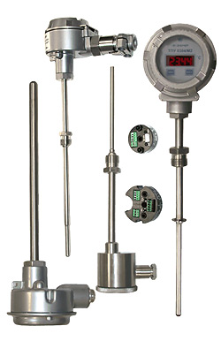
Рисунок 4. Датчик температуры ТПУ 0304/М2-Н
    - Выбор датчика уровня
Выбор датчика уровня проходил из следующих вариантов приборов: Метран 15оCD, Deltabar S PMD75, EasyTREK.
Таблица 3. Характеристики датчиков уровня
Тип, модель | Jumo dTranspо2 Delta | Метран-300 ПР | EasyTREK
Измеряемые среды | жидкость, пар, нефть и нефтепродукты | жидкость, нефть и нефтепродукты | жидкость, нефть и нефтепродукты
Давление среды, кПа | 0,63 | 0,63 | 0,63
Температура окружающей среды, °С | (минус 20 – 75) | (минус 40 – 75) | (минус 30 – 80)
Рабочая температура, °С | (минус 40 – 150) | (минус 40 – 150) | (минус 40 – 150)
Рабочая температура, °С | (минус 40 – 85) | (минус 10 – 150) | (минус 5 – 150)
Степень защиты | IP67 | IP66 | IP67
Выходные сигналы, мА | (4 – 20) | (4 – 20) | - 4…20 мА  - Реле SPST, SPDT 30 V DC/ 1 A DC  - HART  - Logger (встроенный регистратор данных)
Цена в рублях | 25 000,00 | 35 000,00 | 20 000,00

В результате анализа был выбран уровнемер EasyTREK
EasyTREK представляет класс ультразвуковых преобразователей уровня. Конкретно данная модификация предназначена для работы с жидкостями. Благодаря принципу работы, измерения проходят без физического взаимодействия с продуктом. Это дает возможность сделать конструкцию прибора компактной и защитить ее от вредного воздействия продукта. Измерения не зависят от физических либо же химических свойств продукта.
Прибор схож по функционалу с EchoTREK. Но, все же, имеются отличия. Прибор оптимизирован под работу с большим количеством емкостей и удаленном программировании. Он значительно дешевле своего собрата, но при этом не уступает ему по качеству. Также имеется встроенный регистратор данных (может хранить 12288 событий на нестираемой памяти FLASH), а программное обеспечение содержит настройки для встраивания в систему по измерению расхода жидкости в открытых безнапорных каналах с лотками-расходомерами. Например, с лотками Паршалла.
Программироваться уровнемер может магнитным способом (на месте) и удаленно при помощи цифровых интерфейсов. Среди выходов доступно одно реле постоянного тока 30В/1А.
Отличным применением для EasyTREK будет его множественное (до 15 шт. с Multicont в парке емкостей) использование в больших системах под централизованным управлением. Такое применение EasyTREK повысит его эффективность и экономичность для АСУТП.
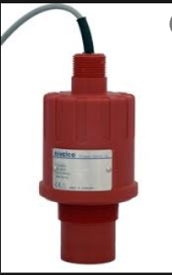
Рисунок 5. Уровнемер EasyTREK
    - Выбор измерителя-регистратора
УКТ38 восьмиканальный измеритель с аварийной сигнализацией
УКТ38 измеритель 8-канальный с аварийной сигнализацией предназначен для контроля температуры, давления, влажности, уровня или другой физической величины в нескольких зонах одновременно (до 8-ми) и аварийной сигнализации о выходе любого из контролируемых параметров за заданные пределы.
ОВЕН УКТ38 применяется в качестве аварийного сигнализатора в многозонных печах в пищевой, металлургической и других отраслях промышленности.
Функциональные возможности прибора
Контроль температуры или другой физической величины (давления, влажности, уровня и т. п.) в нескольких зонах одновременно (до 8-ми)
Восемь входов для подключения датчиков:
- термопреобразователей сопротивления типа ТСМ и ТСП 50/100, Pt100;
- термопар ТХК, ТХА, ТНН, ТЖК, ТПП(S), ТПП(R);
- датчиков с унифицированным выходным сигналом тока (4)...20 мА, 0...5 мА или напряжения 0...1 В.
Подключение к разным входам датчиков разных типов из числа приведенных в списке для одной модификации.
    - Выбор преобразователя
Преобразователь ЭП-3211 зарегистрирован в Госреестре средств измерений под № 11051-87. Преобразователь предназначен для преобразования унифицированного непрерывного сигнала постоянного тока в унифицированный пропорциональный пневматический непрерывный сигнал.

Таблица 4. Характеристики преобразователя
Модификация | Входной  сигнал,  мА | Основная по-  грешность,  % | Исполнение по устойчи-  вости кокружаю-  щей среде | Климатическое ис-  полнение
ЭП-3211 | 4-20 | 0,5 | обыкновенное | УХЛ4.2

Входные сопротивления преобразователей при температуре (20+5) ° С,
Ом, не более:
- для входного сигнала 0–5 мА - 610,
- для входных сигналов 0–20, 4–20 мА - 130.
Выходной пневматический аналоговый сигнал преобразователей составляет 20–100 кПа.
Номинальное давление воздуха питания: 140 кПа.
Для подготовки воздуха питания преобразователей рекомендуется использовать фильтр-стабилизатор давления воздуха ФСДВ.
Расход воздуха питания для преобразователя электропневматического в установившемся режиме не более 2 л/мин.
    - Выбор расходомера
Выбор расходомера проходил из следующих вариантов приборов: вихревой расходомер Jumo dTranspо2 Delta, Метран-300ПР и РСМ-05. В таблице 3 отображены характеристики расходомеров
Таблица 3. Характеристики датчиков расхода
Производитель, тип | Jumo dTranspо2 Delta | Метран-300 ПР | РСМ-05
Измеряемые среды | жидкость, пар, газ | жидкость | Электропроводные жидкости, питьевая вода, жидкие пищевые продукты
Тип устройства | вихревой | вихревой | электромагнитный
Абсолютная погрешность измерений ±, % | для жидкости (0,5); для пара и газа (1,0) | (1,0) | (0,5)
Измеряемый объемный расход, м3/ч | (0 – 2000) | (0,18 – 200) | (0 – 2000)
Рабочая температура, °С | (минус 40 – 85) | (минус 10 – 150) | (минус 5 – 150)
Выходные сигналы, мА | (4 – 20) | (4 – 20) HART | (4 – 20) , HART-протокол
Цена в рублях | 41 000,00 | 35 000,00 | 30 000,00

В результате анализа был выбран расходомер РСМ-05
РСМ-05 применяется как самостоятельный прибор, так и в составе теплосчетчиков для коммерческого и технологического учета расхода жидкости в системах тепловодоснабжения жилых, общественных, коммунально-бытовых зданий, промышленных предприятий, а также для использования в системах автоматического учета, контроля и регулирования параметров в химической, пищевой, перерабатывающей, фармацевтической и других отраслях промышленности.
Отличительные особенности и преимущества:
- отсутствие дополнительного гидравлического сопротивления потоку жидкости у первичных преобразователей расхода счетчиков РСМ-05;
- низкая восприимчивость к изменению физико-химических свойств измеряемой среды (плотность, вязкость, температура, электропроводность, режим течения), что позволяет с высокой точностью измерять расход различных электропроводных сред;
- наличие дополнительных каналов для подключения термометров сопротивления позволяет иметь информацию о температуре потока;
- передача данных о всех измеряемых и вычисляемых параметрах по последовательным интерфейсам RS-232C и (или) RS-485, что позволяет применять расходомеры в автоматизированных системах любой сложности и конфигурации.
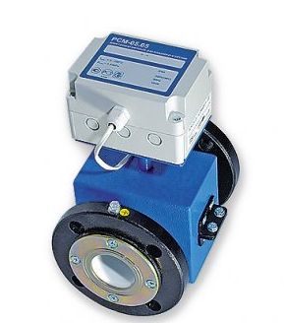
Рисунок 6. Расходомер РСМ-05

Выбор ПЛК
Произведем обзор наиболее распространенных на российском рынке микроконтроллеров.
Программируемые логические контроллеры Simatic S7-1500 - это новейшее семейство контроллеров Сименс обладающих великолепными характеристиками, отличным набором функций и впечатляющим быстродействием. В новых контроллерах S7-1500 значительно снижено время реакции на внешние события. Благодаря такому высокому уровню производительности контроллеры S7-1500 могут быть использованы для решения задач среднего и высокого уровня сложности.
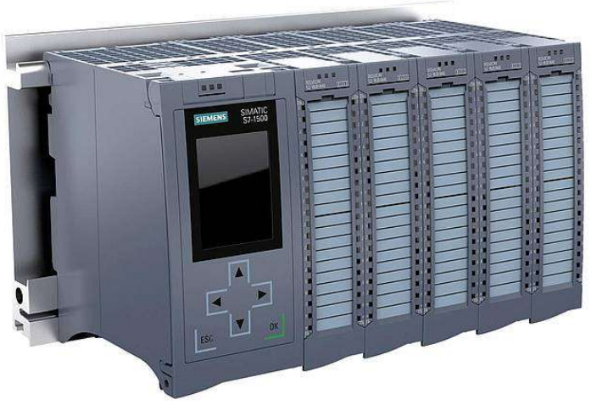
Рисунок 7. Контроллер Siemens Simatic S7-1500
Удобная конструкция программируемого контроллера S7-1500 и его модульность позволяют его максимально адаптировать к требованиям решаемой задачи. Контроллер имеет естественное охлаждение. В случае модернизации системы контроллер обеспечивает свободное наращивание функциональных возможностей. Повышенная степень защиты программы и данных обеспечивают разработчиков дополнительным уровнем безопасности.
Установка всех модулей ПЛК осуществляется на профильную шину S7-1500. Допустима установка до 32 модулей контроллера в одну монтажную стойку.
Последовательность размещения модулей произвольна. Через интерфейсные модули ET 200MP и сеть PROFINET имеется возможность подключать дополнительные стойки с дополнительными модулями расширения к контроллеру S7-1500.
С помощью съемных дисплеев, которыми комплектуются все модули ЦПУ S7-1500, эксплуатационные характеристики контроллер заметно повышаются. Благодаря применению съемного дисплея можно, без применения программатора, произвести изменение различных параметров, в том числе изменить IP-адрес, имя станции и т.д. На дисплей можно выводить диагностическую информацию и аварийные сообщения, а в системе распределенного или локального ввода -вывода можно отображать состояние модулей, а также отображать серийные и заказные номера и версии ПО модулей системы. Удаление и установку дисплея можно производить в процессе работы контроллера.
Карты памяти SimaticMemoryCard размером от 2 Мб до 2 Гб используются в качестве загружаемой памяти. Для необслуживаемого сохранения данных при перебоях в питании ПЛК без применения буферных батарей, а также для сохранения всего проекта STEP 7, включая символьные имена, так же может быть использована карта памяти. В контроллере применяется скоростная внутренняя шина для обмена данными со скоростью 400 Мб в секунду. Это позволяет получить в итоге минимальное время цикла. В программируемом логическом контроллере S7-1500 время реакции терминал-терминал не превышает 100 мкс.
Другим представителем ПЛК является контроллер серии FX Фирмы MITSUBISHI.
Будучи одной из самых популярных во всем мире, серия FX2N устанавливает стандарты в секторе промышленной автоматизации. Обладая быстродействием всего 0,08 мкс, FX2N входит в число самых быстрых компактных ПЛК. Большой выбор специальных модулей придает контроллеру максимальную гибкость и функциональность, необходимую для удовлетворения самых разнообразных требований при разработке проектов.
Базовые модули контроллера FX2N содержат от 16 до 128 входов/выходов. С правой стороны контроллера могут подключаться расширительные модули серий FX, увеличивая количество входов/выходов до 256. Выпускаются контроллеры в модификациях: с релейными (например FX2N-32MR), транзисторными выходами (например FX2N-24MT) и симисторными выходами на переменное напряжение 110в (по запросу). Они легко подключаются ко всем наиболее распространённым сетям, например, Ethernet, CC-Link, CANopen, Profibus-DP.
Таблица 5. Характеристики контроллера MITSUBISHI FX2N
Наименование | FX
Максимальные габариты | 350*90*86
Температура окружающей среды. | 0-55
Емкость зу | 1Мбайт
Напряжение питания | 24VDC/220VAC
Максимальное кол-во дискретных вх/вых. | 2048
Максимальное кол-во аналоговых вх/вых. | 384
Кол-во дискретных вх/вых модулей. | Зависит от модуля
Напряжение дискретных вх/вых. | 24VDC/220VAC
Кол-во аналоговых вх/вых модулей | Зависит от модуля
параметры аналоговых вх/вых. | 0-5Ма,0-20Ма, 4-20Ма0-10v
Разрядность АЦП аналоговых модулей. | 12
подключение шин интерфейсов. | RS422/485, (виртуальный COM порт) Ethernet
скорость обработки. | 0.065мс/лог операцию
операционная среда. | Windows XP/7
пакет программирования | GX IEC DEVELOPER
сетевой доступ | да

В качестве альтернативы зарубежным производителям рассмотрим ПЛК отечественного производства семейства ОВЕН
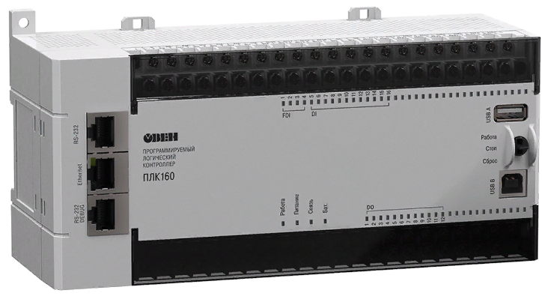
Рисунок 8. Контроллер ОВЕН ПЛК 160
Характеристики контроллера Контроллер ОВЕН ПЛК160 представлены в таблице 6.

Таблица 6. Характеристики контроллера ОВЕН ПЛК160
Центральный процессор | RISC-процессор на базе ядра ARM-9, 32 разряда
Частота процессора | 180 МГц
Объем энергонезависимой памяти | 4 Мб (Flash)
Объем Retain-памяти | до 16 кБайт (SDRAM)
Число циклов перезаписи | 50 000
USB-Host (подключение переферии  и архивация на флеш-накопители) | Отсутствует
Питание +5 В в RS-232 | Отсутствует
Работа в мобильных сетях¹ | SMS, CSD
Максимальная частота входного сигнала | до 10 кГц
Тип клеммника | Съёмный
Источник питания для часов реального времени | Аккумулятор LIR2466
Источник питания для Retain-памяти | Аккумулятор LIR2466
Способ замены | Требуется перепайка
Диапазон рабочих температур | -10...+55 °С
Механизм записи Retain-памяти | По событию (отключение питания)
USB-драйвер для подключения ПЛК к CODESYS | Windows XP
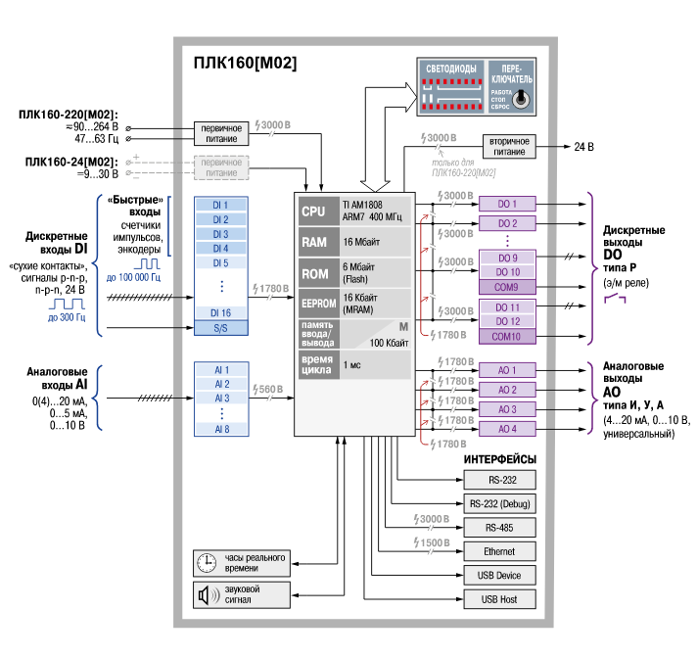
Рисунок 9. Схема подключения ОВЕН ПЛК 160
В качестве устройства для обработки входных и выходных сигналов и управления периферией рассматриваем модули ввода-вывода ОВЕН Mx110
ОВЕН Мх110 – хорошо зарекомендовавшая себя линейка модулей ввода/вывода с интерфейсом RS-485, включающая в себя модули дискретного и аналогового ввода и вывода, а также специализированные решения для измерения параметров электрической сети и сигналов с тензометрических датчиков.
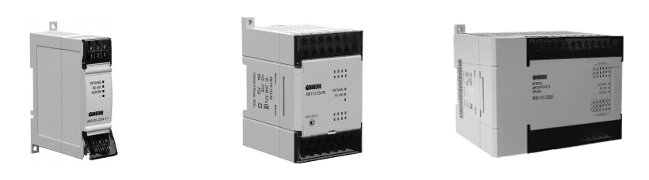
Рисунок 10.Модули ввода-вывода ОВЕН Mx110
Таблица 7. Характеристики модулей ввода-вывода
Модификация | Основные характеристики  входов/выходов | Дискретный |  | Аналоговый
Модификация | Основные характеристики  входов/выходов | вход |  |  | выход | вход | выход
Аналоговый ввод (AI)
MВ110-224.2A | Универсальные входы: термосопротивления, термопары, 0(4)...20 мА, 0...1 В, 0...5000 Ом |  |  |  |  | 2
Дискретный ввод (DI)
MB110-224.16Д | Датчик типа «сухой контакт» (не требует внешнего питания), транзисторные ключи n-p-n типа, частота до 1 кГц | 16
Дискретный вывод (DO)
MУ110-224.8К | Транзисторная оптопара n-p-n типа (400 мА при =60 В) |  |  |  | 8
Аналоговый вывод (AO)
MУ110-224.8И | Выходы: 4...20 мА |  |  |  |  |  | 8

Особенности ПЛК160
- Скорость работы дискретных входов – до 10 КГц при использовании подмодулей счетчика.
- Программирование в среде CODESYS через интерфейсы Ethernet, RS-232 Debug и USB Device*.
- Корпус с креплением на DIN-рейку.
- Встроенный аккумулятор, позволяющий «пережидать» пропадание питания: выполнение программы при пропадании питания и перевод выходных элементов в «безопасное состояние».
При выборе средств автоматизации необходимо учитывать такие факторы как вид используемой энергии наличие унифицированных сигналов, после подсчета сигналов, необходимо дополнительно выделить еще 10% от общего числа под резерв, область применения, климатическое исполнение, доступность, цена и др. Система автоматизации должна строиться на однотипных приборах одной серии или фирмы. При модернизации и развитии производства контроллер может быть легко дополнен необходимым набором модулей. В нашем случае, для выполнения данной задачи выбираем контроллер ОВЕН ПЛК160

Разработка и описание алгоритмов управления технологической установкой

Разработка информационной модели
Первым шагом составим таблицу КИПиА.
Таблица 8. Таблица КИПиА
№ | Наименование  параметра | Ед.  Изм | Обозн. | Пределы  Измерения  параметра | Наименование  прибора | Пределы  Измерения  прибора | Основная  погрешность | DI | DO | AI | AO | FI
1 | Давление в сепараторе | КПа | PE-1a | 0-1000 | Метран-75 | 0-1000 | 0,1 |  |  | +
2 | Уровень жидкости в сепараторе | % | LE-2a | 0-100 | EasyTREK | 0-100 | 0,2 |  |  | +
3 | Расход газа на выходе сепаратора | м³/ч | FE-3a | 0-150 | РСМ-05 | 0-10 | 0,2 |  |  | +
4 | Температура газа на выходе сепаратора | Град С | TE-4a | 0-90 | Элемер ТПУ 0304 | 0-200 | 0,15 |  |  | +
5 | Давление газа на выходе сепаратора | КПа | PE-5a | 0-1000 | Метран-75 | 0-1000 | 0,1 |  |  | +
6 | Температура в сепараторе | Град С | TE-6a | 0-90 | Элемер ТПУ 0304 | 0-200 | 0,15 |  |  | +
7 | Управление клапаном на выходе сепаратора | КПа | 1д | 20-100 | ЭП-3211 | 160 | 0,5 |  |  |  | +
8 | Управление клапаном сброса жидкости в дренаж | КПа | 2д | 20-100 | ЭП-3211 | 160 | 0,5 |  |  |  | +

Для разработки информационной модели и алгоритмов необходимо посчитать количество и виды входных и выходных сигналов. Результаты сведены в таблицы 9,10 и 11.

Таблица 9. Аналоговые входные сигналов
№ п/п | Наименование технологического параметра | № позиции | Вид сигнала | Кол-во
1 | Давление в сепараторе | 1а | 4-20мА | 1
2 | Уровень жидкости в сепараторе | 2а | 4-20мА | 1
3 | Расход газа на выходе сепаратора | 3а | 4-20мА | 1
4 | Температура газа на выходе сепаратора | 4а | 4-20мА | 1
5 | Давление газа на выходе сепаратора | 5а | 4-20мА | 1
6 | Температура в сепараторе | 6а | 4-20мА | 1
Унифицированных сигналов |  |  |  | 6
Запас 10 % |  |  |  | 2
Всего сигналов |  |  |  | 8

Таблица 10. Аналоговые выходные сигналов
№ п/п | Наименование оборудования | № позиции | Вид сигнала | Кол-во
1 | Управление клапаном на выходе сепаратора | 1д | 4-20мА | 1
2 | Управление клапаном сброса жидкости в дренаж | 2д | 4-20мА | 1
Унифицированных сигналов |  |  |  | 2
Запас 10 % |  |  |  | 1
Всего сигналов |  |  |  | 3

Таблица 11. Дискретные выходные сигналов
№ п/п | Наименование оборудования | № позиции | Вид сигнала | Кол-во
1 | Управление лампой сигнализации нижнего уровня жидкости в сепараторе | HL1 | 24В | 1
2 | Управление лампой сигнализации верхнего уровня жидкости в сепараторе | HL2 | 24В | 1
3 | Управление лампой сигнализации нижнего предела давления газа на выходе из сепаратора | HL3 | 24В | 1
4 | Управление лампой сигнализации верхнего предела давления газа на выходе из сепаратора | HL4 | 24В | 1
Унифицированных сигналов |  |  |  | 4
Запас 10 % |  |  |  | 1
Всего сигналов |  |  |  | 5

Для того чтобы выбрать источник питания необходимо произвести расчет энергопотребления контроллера, который начинается с подбора по каталогу конфигурации модулей в соответствии с количеством и типом сигналов. Расчет представлен в таблице 12. Имеющихся встроенных каналов ввода /вывода на ПЛК ОВЕН -160 достаточно для реализации нашей задачи.
Таблица 12. Конфигурация контроллера и энергопотребление
№ шасси | № слота | Каталожный номер | Источник питания 5В | Источник питания 24В | Описание
1 | 0 | ПЛК-160 | 1 | 0,2 | ЦП

Составим описание переменных, используемых контроллером. Результат сведем в таблицу 13.
Таблица 13. Карта памяти
Адрес ввода/вывода | Адрес переменной | Комментарий
I:1.1 | F8:1 | Давление в сепараторе
I:1.2 | F8:2 | Уровень жидкости в сепараторе
I:1.3 | F8:3 | Расход газа на выходе сепаратора
I:1.4 | F8:4 | Температура газа на выходе сепаратора
I:1.5 | F8:5 | Давление газа на выходе сепаратора
O:1.1 | F8:6 | Управление клапаном на выходе сепаратора
O:1.2 | F8:7 | Управление клапаном сброса жидкости в дренаж
O:1.4 | B1.1 | Управление лампой сигнализации нижнего уровня жидкости в сепараторе
O:1.5 | B1.2 | Управление лампой сигнализации верхнего уровня жидкости в сепараторе
O:1.6 | B1.3 | Управление лампой сигнализации нижнего предела давления газа на выходе из сепаратора
O:1.7 | B1.4 | Управление лампой сигнализации верхнего предела давления газа на выходе из сепаратора

Разработка алгоритмов
Исходя из объема автоматизации, мы имеем 2 контура регулирования и 8 контуров опроса датчиков и механизмов.
Рассмотрим контур проверки работоспособности датчиков и механизмов
По каждой измерительной цепи получаем следующий алгоритм:
Начало
Бит обрыва
цепи в
1
Бит обрыва
цепи в
0
Возврат
Проверка
состояния
цепи

Рисунок 10.Алгоритм проверки на обрыв цепи
Для осуществления регулирования заданных параметров получаем следующий алгоритм:
Инициализация
контроллера и
интерфейсных плат в
/
в
Проверка на обрыв
цепи
Масштабирование
данных
Регулирование

Начало
Возврат

Рисунок 11. Алгоритм работы программы
Так как мы регулируем уровни жидкостей, сигнал об изменении контролируемого параметра является малоинерционным, то можем применить алгоритм П-регулирования.
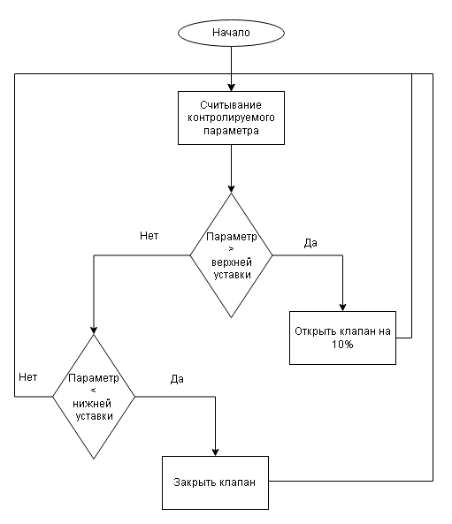
Рисунок 12. Алгоритм регулирования
Реализация разработанных алгоритмов приведена в приложении Г

Заключение
В данном проекте была разработана схема автоматизации с подбором необходимых датчиков для работы газосепаратора на ДНС.
Полученный проект полностью готов для внедрения и дальнейшего использования в качестве основы для разработки системы управления среднего и верхнего уровня рассмотренного сепаратора.

Список используемых источников
1. Технологический регламент автоматизированной УПН.
2. Парр Э. Программируемые контроллеры: руководство для инженера / Э. Парр ; пер. 3-го англ. изд. – М. : БИНОМ. Лаборатория знаний, 2007. – 516с.
3. Андреев Е.Б., Попадько В.Е. Технические средства систем управления технологическими процессами в нефтяной и газовой промышленности: Учеб. пособие. – М.: РГУ нефти и газа им. И.М. Губкина, 2004. – 272с.
3. Брюханов, В.Н. Автоматизация производства. / В.Н. Брюханов. -
М.: Высшая школа, 2005. - 367 c.
4. Клюев, А.С. Автоматизация настройки систем управления / А.С. Клюев, В.Я. Ротач, В.Ф. Кузищин. - М.: Альянс, 2015. - 272 c.
5. Мартяков, А.И. Автоматизация технологических процессов и производств. Основы профессиональной деятельности / А.И. Мартяков. - М.: МГИУ, 2010. -384 c.

Приложение А Схема автоматизации газосепаратора
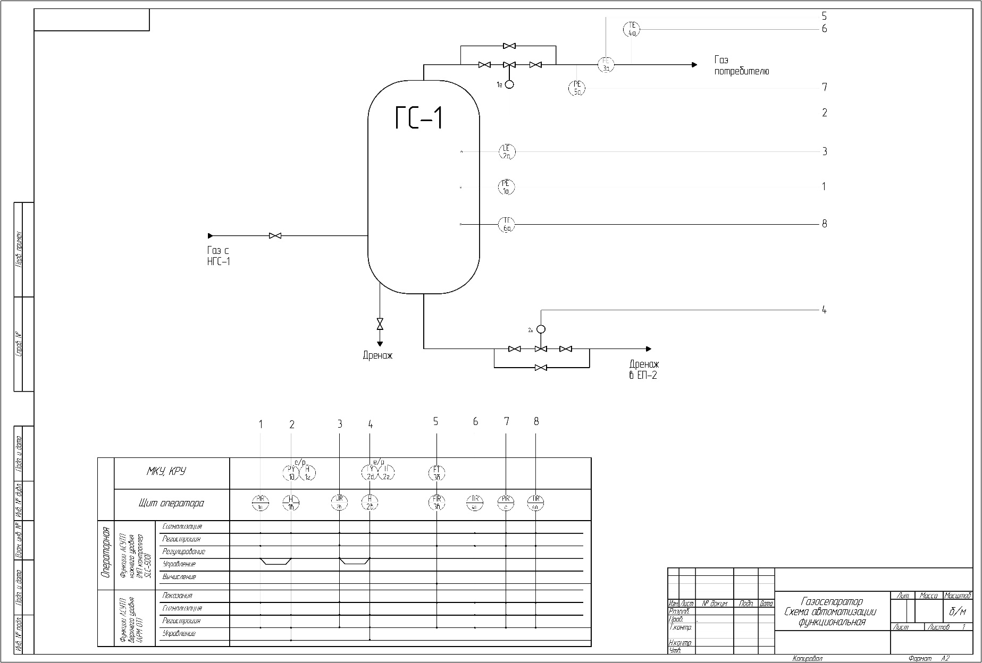

Приложение Б Таблица КИПиА
№ | Наименование  параметра | Ед.  Изм | Обозн. | Пределы  Измерения  параметра | Наименование  прибора | Пределы  Измерения  прибора | Основная  погрешность | DI | DO | AI | AO | FI
1 | Давление в сепараторе | КПа | PE-1a | 0-1000 | Метран-75 | 0-1000 | 0,1 |  |  | +
2 | Уровень жидкости в сепараторе | % | LE-2a | 0-100 | EasyTREK | 0-100 | 0,2 |  |  | +
3 | Расход газа на выходе сепаратора | м³/ч | FE-3a | 0-150 | РСМ-05 | 0-10 | 0,2 |  |  | +
4 | Температура газа на выходе сепаратора | Град С | TE-4a | 0-90 | Элемер ТПУ 0304 | 0-200 | 0,15 |  |  | +
5 | Давление газа на выходе сепаратора | КПа | PE-5a | 0-1000 | Метран-75 | 0-1000 | 0,1 |  |  | +
6 | Температура в сепараторе | Град С | TE-6a | 0-90 | Элемер ТПУ 0304 | 0-200 | 0,15 |  |  | +
7 | Управление клапаном на выходе сепаратора | КПа | 1д | 20-100 | ЭП-3211 | 160 | 0,5 |  |  |  | +
8 | Управление клапаном сброса жидкости в дренаж | КПа | 2д | 20-100 | ЭП-3211 | 160 | 0,5 |  |  |  | +

Приложение В Схема внешних электрических соединений
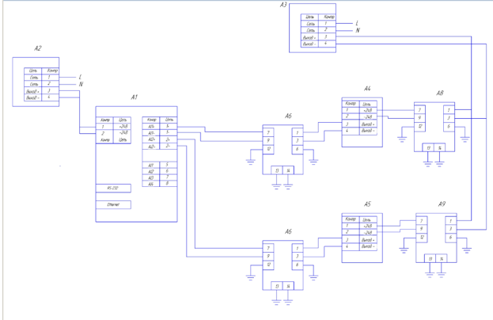

Приложение Г Листинг программ
